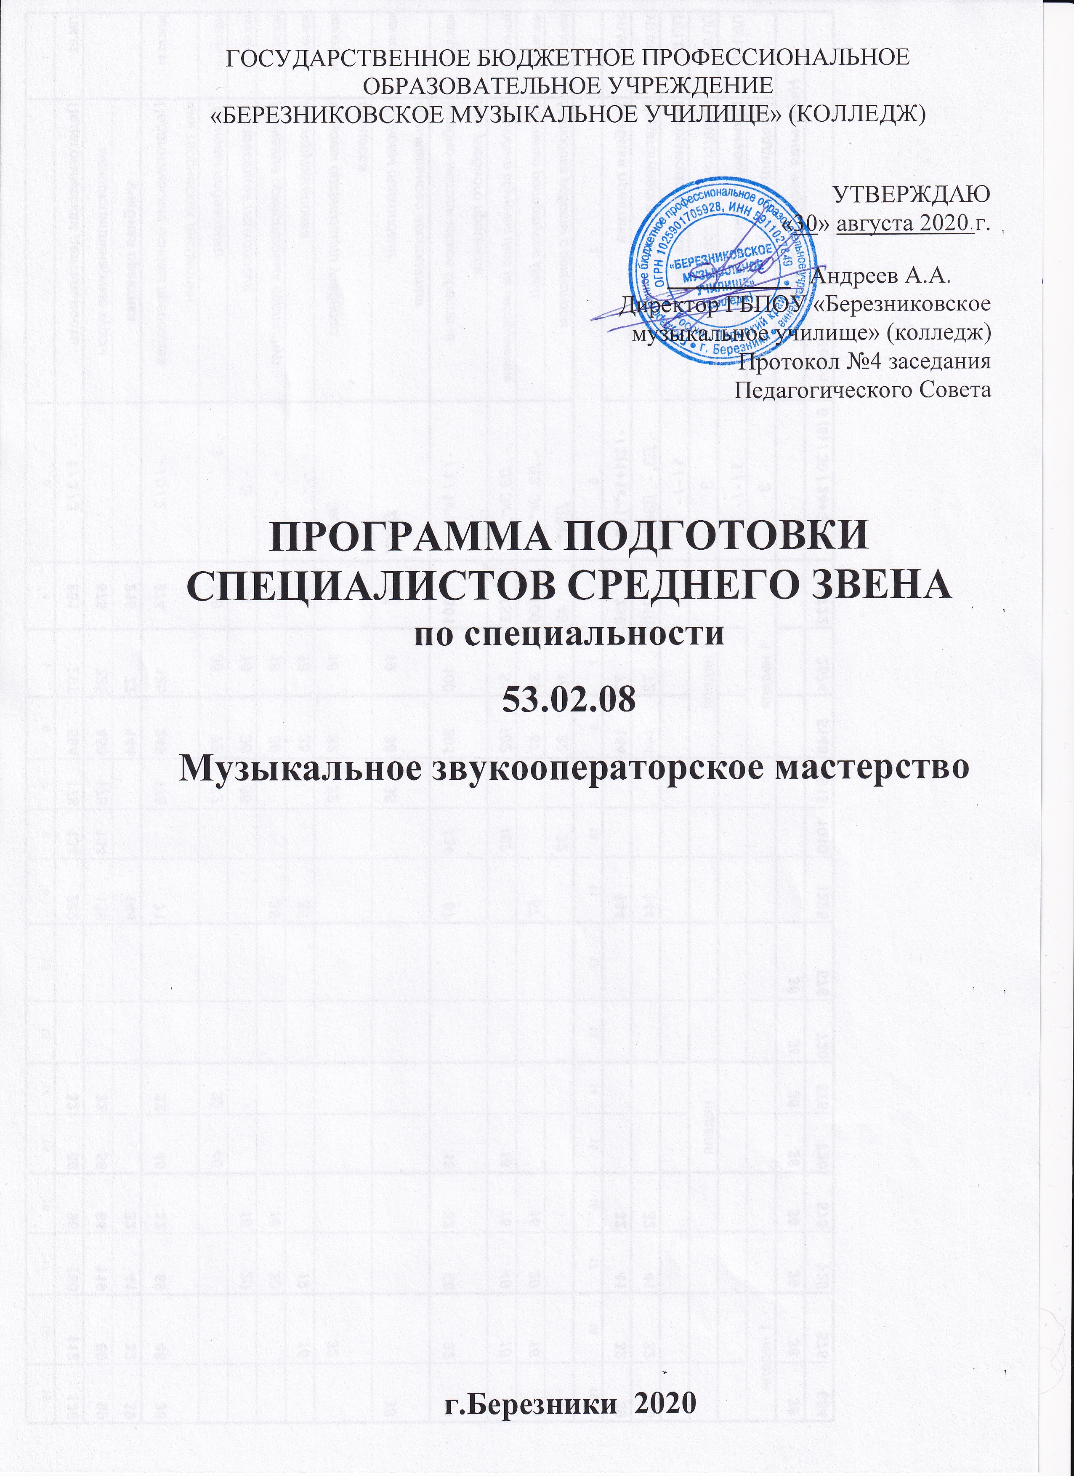
ПРОГРАММА ПОДГОТОВКИ СПЕЦИАЛИСТОВ СРЕДНЕГО ЗВЕНА
по специальности
53.02.08 Музыкальное звукооператорское мастерство
составлена на основе Федерального государственного образовательного стандарта среднего профессионального образования (ФГОС СПО), утверждённого приказом Минобрнауки Российской Федерации от 13.08.2014г. N 997, зарегистрированный Минюстом России 21.08. 2014 N33745.

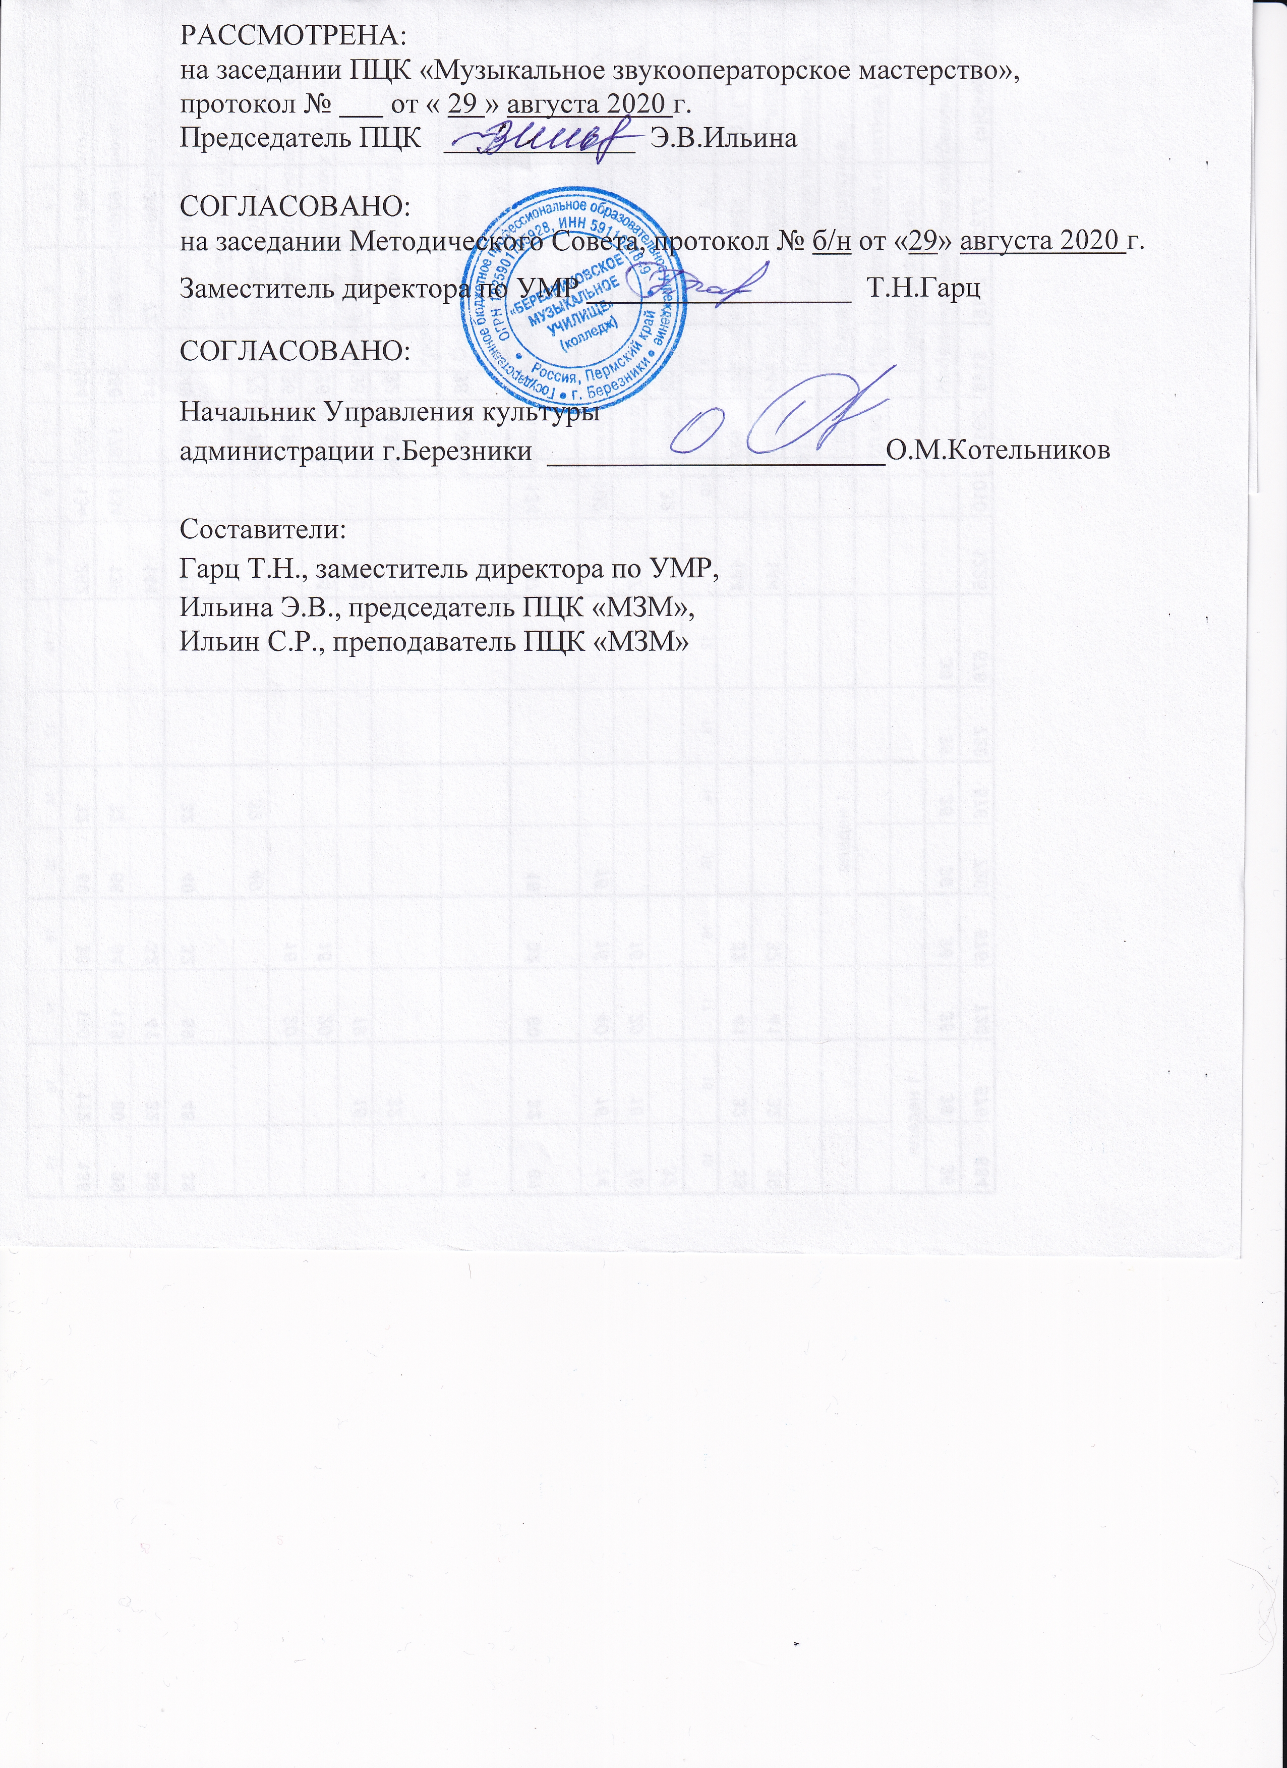

Содержание

1. Общие положения ............................................................................................4
1.1. Определение ..................................................................................................4
1.2. Нормативные документы .............................................................................4
1.3. Общая характеристика программы подготовки специалистов среднего звена……………………………………………………………............................5
2. Характеристика профессиональной деятельности выпускников ............... 5
2.1.Область профессиональной деятельности выпускников............................5
2.2. Объекты профессиональной деятельности выпускников…………..........5
2.3. Виды профессиональной деятельности выпускников................................5
3. Требования к результатам освоения программы подготовки специалистов среднего звена…………................................................................ ……………….6
4. Документы, определяющие содержание и организацию образовательного процесса..................................................................................................................8
4.1. Календарный учебный график (приложение №1)…....................................
4.2. Рабочий учебный план (приложение №2)…….............................................
4.3. Перечень программ учебных дисциплин, профессиональных модулей, практик (приложение №3)…..………………………...........................................
5. Ресурсное обеспечение ППССЗ ………..........................................................8
6. Требования к условиям реализации ППССЗ ………...………………………11
6.1. Требования к вступительным испытаниям абитуриентов......................... 11
6.2. Образовательные технологии........................................................................12
6.2.1. Методы и средства организации и реализации образовательного
процесса................................................................................................................. 12
6.2.2. Рекомендации по использованию методов организации и реализации образовательного процесса, направленных на обеспечение теоретической и практической подготовки………………………………………………………..13
6.2.3. Организация практики обучающихся……………………………………14
6.3. Кадровое обеспечение образовательного процесса……………………….14
6.4.Текущий контроль успеваемости, промежуточной и государственной итоговой аттестации, фонды оценочных средств……………………………...15
ПРИЛОЖЕНИЕ…………………………………………………………………..19

1. Общие положения

  - Определение
Программа подготовки специалистов среднего звена (ППССЗ) по специальности 53.02.08 Музыкальное звукооператорское мастерство, реализуемая в «Березниковском музыкальном училище» (далее – Колледж), сформирована на основе федерального государственного образовательного стандарта среднего профессионального образования (ФГОС СПО) по данному направлению подготовки. ППССЗ регламентирует цели, ожидаемые результаты, содержание, условия и технологии реализации образовательного процесса, оценку качества подготовки выпускника и включает в себя: календарный учебный график, учебный план, рабочие программы учебных дисциплин, профессиональных модулей, практик, а также иные материалы, обеспечивающие реализацию соответствующей образовательной технологии.

1.2. Нормативные документы

Нормативно-правовую базу основной образовательной программы составляют следующие документы:
- Федеральный закон «Об образовании в Российской Федерации» от 29.12.2012 N 273-ФЗ (ред. от 23.07.2013);
- Федеральный государственный образовательный стандарт среднего профессионального образования по специальности 070210 Музыкальное звукооператорское мастерство, утверждённый приказом Минобрнауки Российской Федерации от 13.08.2014г. N 997 (13.07.2010 N 775), зарегистрированный Минюстом России 21.08. 2014 N33745 (20.08.2010г.№18207);
- «Рекомендации по реализации образовательной программы среднего (полного) общего образования (профильное обучение) в пределах основных профессиональных образовательных программ среднего профессионального образования в образовательных учреждениях начального профессионального и среднего профессионального образования в соответствии с Федеральным базисным учебным планом и примерными учебными планами для образовательных учреждений Российской Федерации, реализующих программы общего образования» (письмо Минобрнауки России от 29.05.2007г. №03-1180);
- Положение о практике обучающихся, осваивающих основные профессиональные образовательные программы среднего профессионального образования (Приказ Министерства образования и науки Российской Федерации от 18 апреля 2013 г. N 291);
- Нормативные документы Минобрнауки России;
- Нормативные документы по проектированию и обслуживанию зданий:
- Устав «Березниковского музыкального училища» (колледж);
- Локальные акты Колледжа.

1.3. Общая характеристика программы подготовки специалистов среднего звена

Нормативный срок освоения программы подготовки специалистов среднего звена углублённой подготовки для очной формы обучения – 3 года 10 месяцев (на базе основного общего образования; на базе среднего (полного) общего образования (п.7.13 ФГОС); очная форма обучения), общая трудоемкость освоения ППССЗ – 7722 часа. Квалификация: Специалист звукооператорского мастерства.
При приеме на ППССЗ по специальности 53.02.08 Музыкальное звукооператорское мастерство учебное заведение проводит вступительные испытания творческой направленности.

Характеристика профессиональной деятельности выпускников
2.1. Область профессиональной деятельности выпускников

Область профессиональной деятельности выпускников: озвучивание музыкальных программ в закрытых и открытых помещениях (концертных и зрительных залах, танцзалах, студиях звукозаписи, аппаратных, студий радиовещания); звуковое оформление и постановка концертных номеров, выступлений солистов, оркестров, ансамблей и других сценических действий.

2.2. Объекты профессиональной деятельности выпускников
Объектами профессиональной деятельности выпускников являются:
музыкальные произведения разных эпох и стилей;
звукотехническое оборудование;
студии звукозаписи и радиовещания, аппаратные, концертные и зрительные залы;
творческие коллективы – ансамбли, оркестры (профессиональные и любительские);
театрально-зрелищные и концертные организации;
слушатели и зрители концертных залов.

2.3. Виды профессиональной деятельности выпускников
Звукооператорская технологическая деятельность (подготовка, хранение и воспроизведение фонограмм, озвучивание музыкальных программ и концертных номеров, театрально-зрелищных мероприятий; контроль и анализ функционирования систем звуковоспроизведения и звукозаписи концертного и студийного использования, вспомогательного технического оборудования; выбор необходимого набора, размещение, монтаж, наладка и настройка звукотехнического оборудования).
Музыкально-творческая деятельность (изучение музыкального произведения, включая анализ и разработку его интерпретации совместно с исполнителем или руководителем творческого коллектива; запись и создание звучащего художественного произведения).
Организационно-управленческая деятельность (организация и творческое руководство процессом записи на звуконоситель музыкального произведения, монтажа фонограмм; управление средствами озвучивания студий звукозаписи, концертных залов, открытых и закрытых помещений).

- Требования к результатам освоения ППССЗ

Специалист звукооператорского мастерства должен обладать общими компетенциями, включающими в себя способность:
ОК 1. Понимать сущность и социальную значимость своей будущей профессии, проявлять к ней устойчивый интерес.
ОК 2. Организовывать собственную деятельность, определять методы и способы выполнения профессиональных задач, оценивать их эффективность и качество.
ОК 3. Решать проблемы, оценивать риски и принимать решения в нестандартных ситуациях.
ОК 4. Осуществлять поиск, анализ и оценку информации, необходимой для постановки и решения профессиональных задач, профессионального и личностного развития.
ОК 5. Использовать информационно-коммуникационные технологии для совершенствования профессиональной деятельности.
ОК 6. Работать в коллективе, эффективно общаться с коллегами, руководством.
ОК 7. Ставить цели, мотивировать деятельность подчиненных, организовывать и контролировать их работу с принятием на себя ответственности за результат выполнения заданий.
ОК 8. Самостоятельно определять задачи профессионального и личностного развития, заниматься самообразованием, осознанно планировать повышение квалификации.
ОК 9. Ориентироваться в условиях частой смены технологий в профессиональной деятельности.
ОК 10. Использовать умения и знания учебных дисциплин федерального государственного образовательного стандарта среднего общего образования в профессиональной деятельности.
ОК 11. Использовать умения и знания профильных учебных дисциплин федерального государственного образовательного стандарта среднего общего образования в профессиональной деятельности.

Специалист звукооператорского мастерства должен обладать профессиональными компетенциями, соответствующими основным видам профессиональной деятельности:
Звукооператорская технологическая деятельность
ПК 1.1. Использовать в практической деятельности основы знаний в области электротехники, электронной техники, акустики, свойств слуха и звука.
ПК1.2. Демонстрировать навыки записи, сведения и монтажа фонограмм.
ПК1.3. Эксплуатировать звукозаписывающую, звуковоспроизводящую, усилительную аппаратуру и другое звукотехническое оборудование.
ПК 1.4. Обеспечивать звуковое сопровождение музыкального и зрелищного мероприятия.
ПК1.5. Осуществлять контроль и анализ функционирования звукотехнического оборудования.
ПК1.6. Выбирать и размещать необходимое звукотехническое оборудование для конкретного концертного зала, театра, студии звукозаписи, студии радиовещания и др.
ПК 1.7. Проводить установку, наладку и испытание звукотехники.
ПК 1.8. Применять на практике основы знаний звукотехники и звукорежиссуры.
ПК.1.9. Владение культурой устной и письменной речи, профессиональной терминологией.
Музыкально-творческая деятельность.
ПК 2.1. Анализировать музыкальное произведение в единстве и взаимообусловленности формы и содержания, историко-стилистических и жанровых предпосылок, метроритма, тембра, гармонии.
ПК 2.2. Воспроизводить художественный образ в записи на основе знаний специфики музыкального языка (ладовые, метроритмические, формообразующие, гармонические, фактурные свойства музыкального языка).
ПК 2.3. Работать в непосредственном контакте с исполнителем над интерпретацией музыкального произведения.
ПК 2.4. Аранжировать музыкальные произведения с помощью компьютера, использовать компьютерную аранжировку при звукозаписи.
ПК 2.5. Исполнять на фортепиано различные произведения классической, современной и эстрадно-джазовой музыкальной литературы.

Организационно-управленческая деятельность
ПК 3.1. Применять базовые знания принципов организации труда с
учетом специфики творческого коллектива.
ПК 3.2. Исполнять обязанности руководителя творческого коллектива, включая организацию его работы, планирование деятельности и анализ ее результатов.
ПК 3.3. Использовать базовые нормативно-правовые знания в деятельности специалиста в учреждениях и организациях образования и культуры.
ПК 3.4. Использовать различные приемы сбора и распространения информации с целью популяризации и рекламы деятельности учреждений (организация) образования и культуры.
ПК 3.5. Осуществлять управление процессом эксплуатации звукотехнического оборудования.
ПК 3.6. Разрабатывать комплекс мероприятий по организации и управлению рабочим процессом звукозаписи в условиях открытых и закрытых помещений.

Документы, определяющие содержание и организацию образовательного процесса

4.1. Календарный учебный график
Календарный учебный график соответствует положениям ФГОС СПО и содержанию учебного плана в части соблюдения продолжительности семестров, промежуточных аттестаций (зачетно-экзаменационных сессий), практик, каникулярного времени (Приложение 1).

4.2. Рабочий учебный план
Рабочий учебный план, составленный по циклам дисциплин, включает базовую часть, перечень дисциплин, междисциплинарные курсы, входящие в профессиональные модули, их трудоемкость и последовательность изучения, а также разделы практик. (Приложение 2).

4.3. Перечень программ учебных дисциплин, профессиональных модулей, практик ФГОС СПО по специальности 53.02.08 Музыкальное звукооператорское искусство (Приложение 3).

Ресурсное обеспечение ППССЗ
Программа подготовки специалистов среднего звена обеспечена учебно-методической документацией и материалами по всем дисциплинам, междисциплинарным курсам, видам практик.
Внеаудиторная работа обучающихся сопровождается методическим обеспечением и обоснованием времени, затрачиваемого на ее выполнение.
Реализация Программа подготовки специалистов среднего звена обеспечивается доступом каждого обучающегося к базам данных и библиотечным фондам, формируемым по полному перечню дисциплин, междисциплинарных курсов видов основной профессиональной образовательной программы. Во время самостоятельной подготовки обучающиеся обеспечены доступом к сети Интернет. Каждый обучающийся обеспечен не менее чем одним учебным печатным и/или электронным изданием по каждой дисциплине профессионального цикла и одним учебно-методическим печатным и/или электронным изданием по каждому междисциплинарному курсу (включая электронные базы периодических изданий).
Библиотечный фонд укомплектован печатными и/или электронными изданиями основной и дополнительной учебной литературы по дисциплинам всех циклов, изданными за последние 5 лет, а также изданиями музыкальных произведений, специальными хрестоматийными изданиями, партитурами, клавирами оперных, хоровых и оркестровых произведений в объеме, соответствующем требованиям ППССЗ, аудио- и видеофондами, мультимедийными материалами.
Библиотечный фонд помимо учебной литературы включает издания дополнительной литературы – официальные, справочно-библиографические и периодические, в расчете 1–2 экземпляра на каждых 100 человек обучающихся. Каждому обучающемуся обеспечен доступ к комплектам библиотечного фонда, состоящим не менее чем из 5 наименований отечественных журналов.
Всем обучающимся обеспечен доступ к современным информационным справочным и поисковым системам и к библиотечному фонду периодических изданий, состоящему из газет:
1. Российская газета «Неделя»
2. Культура
3. Играем с начала
4. Музыкальное обозрение
и специализированных журналов:
1. Музыкальная академия
2. Piano форум
Образовательное учреждение предоставляет обучающимся возможность оперативного обмена информацией с отечественными образовательными учреждениями, учреждениями и организациями культуры, а также доступ к современным профессиональным базам данных и информационным ресурсам сети Интернет.
Образовательное учреждение располагает материально-технической базой, обеспечивающей проведение всех видов практических занятий, практической, творческой работы обучающихся, учебной практики, предусмотренных учебным планом образовательного учреждения. Материально-техническая база соответствует действующим санитарным и противопожарным нормам.
При выполнении обучающимися практических заданий по возможности включаются практические задания с использованием персональных компьютеров.
Минимально необходимый для реализации ППССЗ перечень учебных аудиторий, специализированных кабинетов и материально-технического обеспечения включает в себя следующее:
кабинеты
русского языка и литературы;
математики и информатики;
истории, географии и обществознания;
гуманитарных и социально-экономических дисциплин;
иностранного языка;
информатики (компьютерный класс) с выходом в Интернет;
музыкально-теоретических дисциплин;
музыкальной литературы.
учебные классы
для индивидуальных занятий;
для групповых занятий;
для мелкогрупповых занятий.
студии
студия звукозаписи со специализированным звукозаписывающим и звуковоспроизводящим оборудованием;
залы
спортивный зал;
концертный зал с концертным роялем, пультами и звукозаписывающим оборудованием;
библиотека, читальный зал с выходом в сеть Интернет;
помещения для работы со специализированными материалами и их хранения (фонотека, видеотека, фильмотека, просмотровый видеозал):
фонотека, располагающая записями классического зарубежного и отечественного музыкального наследия, в том числе уникальными записями. Из них: аудиокассеты - 97, аудио диск CD в формате mp3 – 54;
-видеофонд составляет 215 ед. на VHS и 12 ед. DVD, 20 ед. на ПК.
Для проведения занятий по дисциплине «Музыкальная информатика», междисциплинарному курсу «Инструментовка и аранжировка музыкальных произведений, компьютерная аранжировка» среднее специальное учебное заведение располагает специальной аудиторией, оборудованной персональными компьютерами, MIDI-клавиатурами и соответствующим программным обеспечением, секвенсором и клавишным контроллером.
При использовании электронных изданий образовательное учреждение обеспечивает каждого обучающегося рабочим местом в компьютерном классе в соответствии с объемом изучаемых дисциплин.
Образовательное учреждение оснащено необходимым комплектом лицензионного программного обеспечения.

Требования к условиям реализации ППССЗ

6.1. Требования к вступительным испытаниям абитуриентов
Прием на программу подготовки специалистов среднего звена по специальности 53.02.08 Музыкальное звукооператорское мастерство осуществляется при наличии у абитуриента документа об общем среднем образовании или документа об образовании более высокого уровня (среднем (полном) общем образовании, среднем профессиональном образовании или высшем профессиональном образовании). При приеме абитуриентов на подготовку по данной образовательной программе образовательное учреждение проводит вступительные испытания творческой профессиональной направленности.
Перечень вступительных испытаний творческой направленности включает задания, позволяющие определить уровень подготовленности абитуриента в музыкально-теоретической области.
Прием на Прием на программу подготовки специалистов среднего звена по специальности 53.02.08 Музыкальное звукооператорское мастерство осуществляется при условии владения абитуриентом объемом знаний и умений в соответствии с требованиями к выпускникам детских школ искусств, детских музыкальных школ.
При приеме учебное заведение проводит следующие вступительные испытания творческой направленности:
- тестирование (письменно и устно),
- сольфеджио и музыкальная грамота (письменно и устно).

Требования вступительных испытаний творческой направленности

Тестирование
Письменно:
тестирование по физике (раздел «Электричество» - закон Ома, электромагнитная индукция);
тестирование по математике (нелинейные функции, логарифмы, тригонометрические функции);
тестирование в объеме программы средней школы, с ориентацией на применение данных предметов в практической работе звукооператора;
психологический тест нарастающей трудности на логику мышления.
Устно:
прослушивание двух музыкальных отрывков для проведения анализа качественных характеристик фонограмм по техническим и художественным особенностям и проверки знаний музыкальной литературы (поп, рок, джаз, классика);
тестирование слухового восприятия и быстроты реакции (аудиометрия и психометрия).
Сольфеджио и музыкальная грамота (письменно и устно):
- одноголосный диктант объемом 8–10 тактов в размерах 2/4, 3/4 и 4/4. Диктант может содержать элементы двух видов мажора, трех видов минора, скачки на неустойчивые ступени (например: №171 №177 Музыкальные диктанты для ДМШ. Сост. Ж.Металлиди, А.Перцовская);
- пение с листа одноголосной мелодии, содержащей вышеуказанные интонационные и метроритмические трудности (например: №155 №193 Г.Фридкин. Чтение с листа на уроках сольфеджио);
- слуховой анализ и интонационные упражнения в объеме программы ДМШ, включая тритоны и с разрешением в тональностях до 3-х знаков, Д7, с обращениями и разрешением;
- опрос по музыкальной грамоте предполагает проверку уровня теоретических знаний, в том числе квинтового круга тональностей, построения интервалов и аккордов, сведений из области музыкального синтаксиса в объеме в объеме предпрофессиональной образовательной программы, реализуемой в детских школах искусств, детских музыкальных школах.

6.2. Образовательные технологии

6.2.1. Методы и средства организации и реализации образовательного
процесса
а) методы и средства, направленные на теоретическую подготовку:
лекция;
семинар;
практические занятия (индивидуальные и групповые, в том числе мелкогрупповые занятия по исполнительским дисциплинам и дисциплинам в области теории и истории музыки);
самостоятельная работа студентов;
коллоквиум;
консультация;
различные межсеместровые формы контроля теоретических знаний;
б) методы и средства, направленные на практическую подготовку:
индивидуальные и групповые, в том числе мелкогрупповые занятия по исполнительским дисциплинам;
мастер-классы преподавателей и приглашенных специалистов;
академические концерты;
учебная практика;
курсовая работа, реферат;
выпускная квалификационная работа.
При приеме абитуриентов необходимо учитывать условие комплектования обучающихся в группы:
групповые занятия – не более 25 человек из студентов данного курса одной или, при необходимости, нескольких специальностей;
групповые занятия – не более 15 человек;
мелкогрупповые занятия – 6-8 человек;
индивидуальные занятия – 1 человек.

6.2.2. Рекомендации по использованию методов и средств организации и реализации образовательного процесса, направленных на обеспечение теоретической и практической подготовки
Лекция. Рекомендуется использовать различные типы лекций: вводную, мотивационную (способствующую проявлению интереса к осваиваемой дисциплине), подготовительную (готовящую студента к более сложному материалу), интегрирующую (дающую общий теоретический анализ предшествующего материала), установочную (направляющую студентов к источникам информации для дальнейшей самостоятельной работы), междисциплинарную.
Содержание и структура лекционного материала должны быть направлены на формирование у студента соответствующих компетенций и соответствовать выбранным преподавателем методам контроля.
Основными активными формами обучения профессиональным компетенциям являются:
Практические занятия. Это индивидуальные, мелкогрупповые и групповые занятия, которые проводятся по дисциплинам учебного плана. К практическим занятиям также относятся репетиции и творческие вступления обучающихся. В рамках творческих выступлений обучающихся должны быть предусмотрены встречи с представителями учреждений культуры (филармоний, театров, концертных организаций и т.д.), учреждений дополнительного образования детей, общеобразовательных учреждений, средств массовой информации.
Семинар. Этот метод обучения должен проходить в различных диалогических формах – дискуссий, деловых и ролевых игр, разборов конкретных ситуаций, психологических и иных тренингов, обсуждения результатов работы студенческих работ (докладов, сообщений).
К участию в семинарах могут привлекаться ведущие деятели искусства и культуры, специалисты-практики.
Самостоятельная работа студентов. Самостоятельная работа представляет собой обязательную часть основной образовательной программы (выражаемую в часах) и выполняемую студентом вне аудиторных занятий в соответствии с заданиями преподавателя. Результат самостоятельной работы контролируется преподавателем. Самостоятельная работа может выполняться студентом в репетиционных аудиториях, читальном зале библиотеки, компьютерных классах, а также в домашних условиях.
Самостоятельная работа студентов должна подкрепляться учебно-методическим и информационным обеспечением, включающим учебники, учебно-методические пособия, конспекты лекций, аудио и видео материалами и т.д.
Реферат. Форма практической самостоятельной работы студента, позволяющая ему критически освоить один из разделов учебной программы дисциплины или междисциплинарного курса. Рекомендуемый план реферата: 1) тема, предмет (объект) работы; 2) цель и задачи работы; 3) структура работы; 4) анализ выбранного объекта; 5) выводы; 6) библиография. В течение семестра рекомендуется выполнять не более одного реферата.

6.2.3. Организация практики обучающихся
Практика является обязательным разделом ППССЗ. Она представляет собой вид учебных занятий, непосредственно ориентированных на профессионально-практическую подготовку обучающихся, в том числе обеспечивающую подготовку и защиту выпускной квалификационной работы.
При реализации ППССЗ предусматриваются следующие виды практик: учебная и производственная.
Цели и задачи, программы и формы отчетности по каждому виду практики определяются образовательным учреждением самостоятельно.

Учебная практика
Учебная практика проводится рассредоточено по всему периоду обучения (суммарно – 6 недель).
Реализация учебной практики осуществляется следующим образом:
УП.01. Звукооператорское мастерство, создание звукового образа;
УП.02. Инструментоведение, инструментовка и аранжировка музыкальных произведений, компьютерная аранжировка.

Производственная практика
Производственная практика состоит из двух этапов:
- производственная практика (по профилю специальности) – 4 нед.;
- производственная практика (преддипломная) – 3 нед.
Производственная практика (по профилю специальности) проводится рассредоточено в течение всего периода обучения в организациях, направление деятельности которых соответствует профилю подготовки обучающихся. Базами производственной практики (по профилю специальности) могут быть учреждения культуры (оркестры, концертные организации), музыкальные творческие коллективы, различные концертные площадки, общеобразовательные учреждения и другие учреждения дополнительного образования.
Производственная практика (преддипломная) проводится рассредоточено в VIII семестре под руководством преподавателя. Производственная практика (преддипломная) включает практические занятия по подготовке выпускной квалификационной работы.
Цели и задачи, программы и формы отчетности по каждому этапу производственной практики определяются образовательным учреждением самостоятельно.

6.3. Кадровое обеспечение образовательного процесса
Реализация программы подготовки специалистов среднего звена (основной профессиональной образовательной программы) обеспечивается педагогическими кадрами, имеющими высшее профессиональное образование, соответствующее профилю преподаваемой дисциплины (модуля). Доля преподавателей, имеющих высшее профессиональное образование, составляет не менее 95% в общем числе преподавателей, обеспечивающих образовательный процесс по данной основной профессиональной образовательной программе. Преподаватели профессионального цикла имеют базовое образование, соответствующее профилю преподаваемой специальности.
До 10% от общего числа преподавателей, имеющих высшее образование, может быть заменено преподавателями, имеющими среднее профессиональное образование и государственные почетные звания Российской Федерации в соответствующей профессиональной сфере, или специалистами, имеющими среднее профессиональное образование и стаж практической работы в соответствующей профессиональной сфере более 10 последних лет.
Преподаватели учебного заведения осуществляют художественно-творческую и методическую работу.
К методической работе преподавателей наряду с разработкой учебно-методических пособий могут приравниваться следующие формы художественно-творческой деятельности, которые публично представлены, опубликованы, или имеются в виде аудио- и видеозаписи:
участие в качестве звукооператора оркестра или ансамбля в новой концертной программе оркестра или ансамбля;
создание переложений, аранжировок и других форм обработки музыкальных произведений.
Оценку художественно-творческой деятельности преподавателей осуществляет художественный совет учебного заведения, либо Совет учебного заведения. Результаты оценки художественно-творческой деятельности учитываются при квалификационной аттестации преподавателей.
К формам повышения квалификации преподавателей могут относиться:
присуждение государственной премии;
присвоение почетного звания;
присуждение ученой степени;
присвоение ученого звания;
получение звания лауреата международного или всероссийского конкурса.
Преподаватели регулярно проходят обучение на курсах повышения квалификации, в том числе в форме стажировки в профильных организациях не реже 1 раза в 3 года.

6.4. Текущий контроль успеваемости, промежуточной и государственной итоговой аттестации,
фонды оценочных средств
Оценка качества освоения ППССЗ включает текущий контроль успеваемости, промежуточную аттестацию обучающихся и государственную итоговую аттестацию выпускников.
Оценка качества подготовки обучающихся и выпускников осуществляется по двум основным направлениям:
оценка уровня освоения дисциплин, МДК, видов практик;
оценка компетенций обучающихся.
Для юношей предусматривается оценка результатов освоения основ военной службы.
В качестве средств текущего контроля успеваемости используются контрольные работы, устные опросы, письменные работы, тестирование, прослушивания. В качестве средств промежуточного контроля используются зачёты и экзамены. Учебным заведением разработаны критерии оценок промежуточной аттестации и текущего контроля успеваемости обучающихся.
Для аттестации обучающихся на соответствие их персональных достижений поэтапным требованиям ППССЗ (текущая и промежуточная аттестация) создаются фонды оценочных средств, включающие типовые задания, контрольные работы, тесты и методы контроля, позволяющие оценить знания, умения и уровень приобретенных компетенций. Фонды оценочных средств разрабатываются и утверждаются учебным заведением самостоятельно.
Фонды оценочных средств отражают требования ФГОС СПО по данной специальности, соответствуют целям и задачам ППССЗ и учебному плану. Фонды оценочных средств обеспечивают оценку качества общих и профессиональных компетенций по видам деятельности и степень готовности выпускников к профессиональной деятельности.
Оценки должны быть выставлены по каждой дисциплине общеобразовательного, общего гуманитарного и социально-экономического циклов, по каждой общепрофессиональной дисциплине, за исключением дисциплины «Физическая культура», а также по каждому междисциплинарному курсу. Оценки по разделам междисциплинарных курсов (дисциплинам, входящим в состав междисциплинарного курса) выставляются по решению Совета учебного заведения на основании учебного плана, утвержденного директором учебного заведения.
Требования к содержанию, объему и структуре выпускной квалификационной работы определяются образовательным учреждением на основании порядка проведения государственной итоговой аттестации выпускников по программам СПО, утвержденного федеральным органом исполнительной власти, осуществляющим функции по выработке государственной политики и нормативно-правовому регулированию в сфере образования.
Государственная итоговая аттестация включает:
1) подготовку и защиту выпускной квалификационной работы (дипломной работы) – «Звукооператорское мастерство» (реферат и записи фонограмм с приложением экспликации);
2) государственный экзамен «Аранжировка музыкальных произведений».
Тематика выпускной квалификационной работы «Звукооператорское мастерство» должна соответствовать содержанию ПМ.01, или ПМ.01. и ПМ.02.
Каждый раздел государственной (итоговой) аттестации заканчивается оценкой.
Временной интервал между разделами государственной (итоговой) аттестации должен быть не менее 3-х дней.
Требования к государственным экзаменам определяются учебным заведением.
Учебным заведением разработаны критерии оценок государственной итоговой аттестации.
При прохождении государственной итоговой аттестации выпускник должен продемонстрировать:
в области звукооператорской технологической деятельности:
- владение (или практический опыт владения) навыками установки, наладки звукотехники, звукового сопровождения музыкального и зрелищного мероприятия; записи, сведения и монтажа фонограмм, создания звукового образа музыкального произведения;
- умение записывать, реставрировать и воспроизводить несложные звуковые программы; создавать и обрабатывать музыкальные фонограммы; самостоятельно делать записи, используя моно, стерео и многомикрофонные системы, двухканальные и многоканальные аналоговые записи; использовать современную компьютерную технику и оборудование для обработки звука; производить установку, монтаж и наладку оборудования;
- знание теоретических принципов работы звукотехники, системы пространственного звуковоспроизведения; основные составляющие звуковоспроизводящей аппаратуры, усилительные, акустические системы и принципы их работы; основ звукозаписи, обработки звука, звукорежиссуры; особенности записи музыкальных инструментов; основные виды технологических процессов производства фонограмм; художественные особенности записи музыки различных стилей и эпох; технологию создания эстрадных фонограмм; запись на все виды носителей, MIDI-системы; основы цифровой многоканальной компьютерной записи; основные технологии обработки звука на компьютере;

в области музыкально-творческой деятельности:
- владение: теоретическими основами инструментоведения, аранжировки, инструментовки и компьютерной аранжировки музыкальных произведений; профессиональной музыкальной терминологией; технологией изготовления фонограмм и экспликаций;
- умение: делать анализ нотного текста с объяснением роли выразительных средств; использовать компьютерные программы цифровой обработки звука; делать инструментовку, аранжировку произведений для различных составов ансамблей, биг-бэнда; аранжировать музыкальное произведение с помощью компьютера; создать в записи звучащий художественный образ музыкального произведения;
- знание: выразительных и технических возможностей оркестровых инструментов и их роли в оркестре (ансамбле); особенностей современной оркестровки и аранжировки для эстрадно-джазовых творческих коллективов, вокальных ансамблей; основы компьютерной аранжировки; наиболее употребимых компьютерных программ для записи нотного текста, основ MIDI-технологий.

ПРИЛОЖЕНИЕ

4.1. Календарный учебный график

4.2. Рабочий учебный план

4.3. Перечень программ учебных дисциплин, профессиональных модулей, практик ФГОС СПО по специальности 53.02.08 Музыкальное звукооператорское мастерство

ОД.00.Общеобразовательный учебный цикл
ОД.01. Учебные дисциплины»1.Иностранный язык
2.Обществоведение
3.Математика и информатика
4.Естествознание
5.География
6.Физическая культура
7.Основы безопасности жизнедеятельности
8.Русский язык
9.Литература

ОД.02 Профильные учебные дисциплины
1.История мировой культуры
2.История
3.Народная музыкальная культура
4.Музыкальная литература

ОГСЭ.00 Общий гуманитарный и социально-экономический цикл
1.Основы философии
2.История
3.Психология общения
4.Иностранный язык
5.Физическая культура
6.Краеведение Прикамья
7.Русский язык и культура речи

П.00. Профессиональный цикл
ОП.00. Общепрофессиональные дисциплины

1.Музыкальная литература
2.Сольфеджио
3. Музыкальная информатика
4.Электрорадиоизмерения

ПМ.00. Профессиональные модули
ПМ.01.Звукооператорская технологическая деятельность
ПМ.02. Музыкально-творческая деятельность
ПМ.03. Организационно-управленческая деятельность

Программа учебной и производственной практик (по профилю, преддипломной)

Приказ Министерства образования и науки Российской Федерации № 356 от 28 сентября 2009 г. «О перечне специальностей среднего профессионального образования, по которым при приеме в имеющие государственную аккредитацию образовательные учреждения среднего профессионального и высшего профессионального образования могут проводиться дополнительные испытания творческой и (или) профессиональной направленности» (зарегистрирован Министерством юстиции Российской Федерации 27 октября 2009 г., регистрационный № 15129. Бюллетень нормативных актов федеральных органов исполнительной власти, 2009, № 46)

